«**Методика описания бизнес-процессов подразделений**»

**Версия 0.9**

**Москва, декабрь 2016**

**Проект методики описания бизнес-процессов для подразделений**

Оглавление

1. Введение 3

2. Требования к описанию бизнес-процессов 4

3. Рекомендации по описанию бизнес-процессов 5

3.1. Семь шагов описания процессов подразделения 5

3.2. Пояснения и примеры 7

4. Глоссарий 20

5. Заключение 21

6. Список литературы 22

Приложение 1. Шаблон отчёта описания процессов подразделения

Приложение 2. Примеры направлений деятельности института

# Введение

Описание процессов необходимо для повышения прозрачности деятельности, улучшения управляемости и выявления рисков, а так же оптимизации процессов в дальнейшем.

Процессно-ориентированный подход к управлению организацией, в нашем случае – научно исследовательским институтом, предполагает определение и описание всех основных и вспомогательных процессов института, а также установление взаимосвязей между этими процессами и последующего управления ими, включая непрерывное улучшение по методике PDCA, мониторинг удовлетворенности потребителей и внутренний аудит процессов.

Данная методика ориентирована на описание основных процессов научных и вспомогательных подразделений института.

Методика представляет собой итерационную работу и будет совершенствоваться совместно с потенциальными пользователями, данная версия - результат второй итерации.

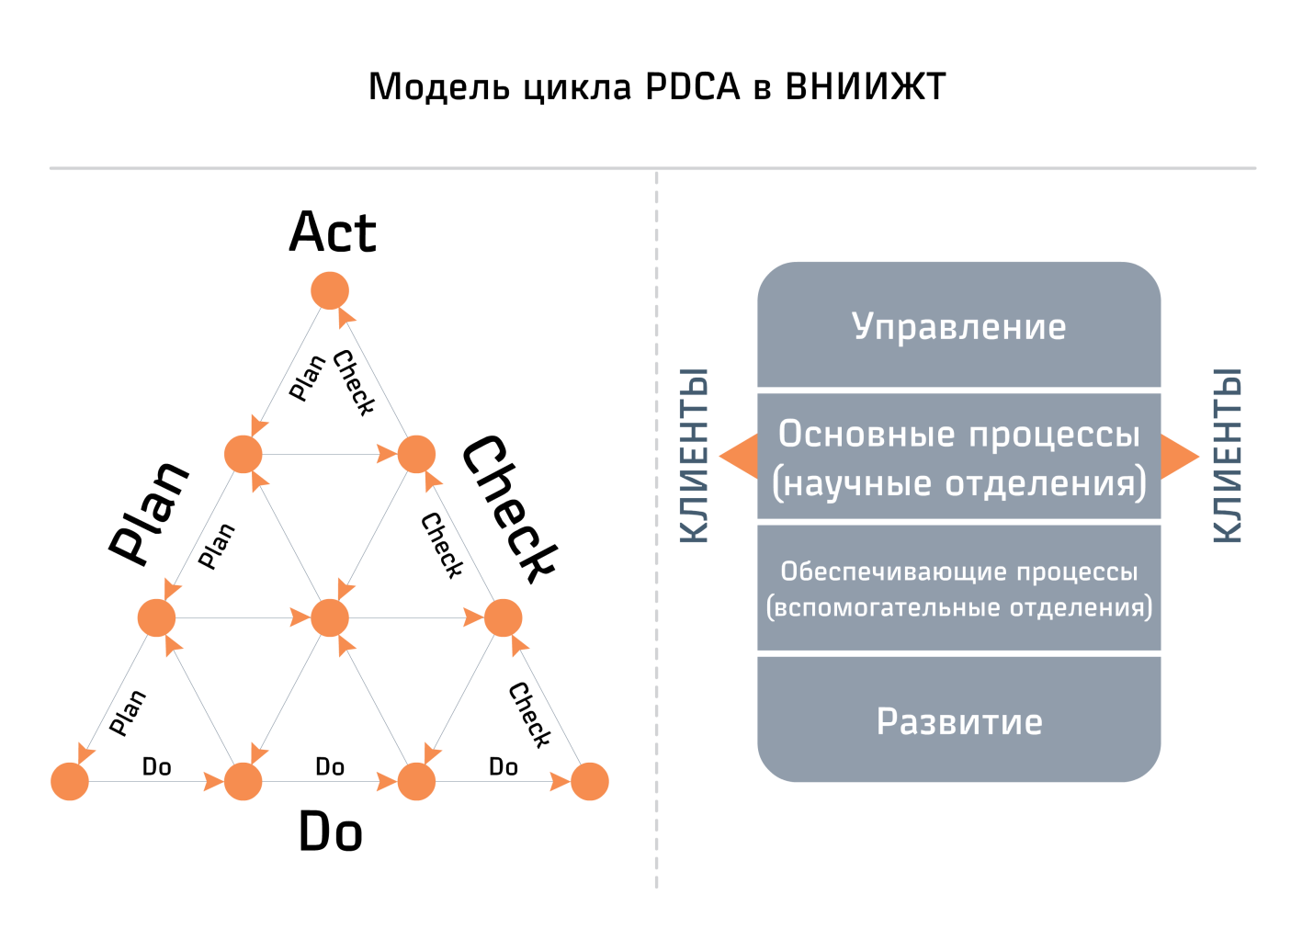

Схема 1. Модель цикла PDCA в АО «ВНИИЖТ»

# Требования к описанию бизнес-процессов

Отчёт по бизнес-процессам подразделения должен содержать:

* 1. Ландшафт процессов подразделения;
  2. Карта процессов подразделения;
  3. Матрица ответственности по основным процессам подразделения;
  4. Текстовое описание процессов подразделения;
  5. Спецификация входов и выходов процессов;
  6. Параметры результативности;

Так же отчёт может содержать:

* 1. Риски процессов;
  2. Схемы бизнес-процессов BPMN.

# Рекомендации по описанию бизнес-процессов

## Семь шагов описания процессов подразделения

* Шаг 1. Определить процессы;
  + Определить выходы (продукты) подразделения;
  + Основываясь на выходах, определить основные процессы подразделения;
  + По оставшимся не использованными выходам определить вспомогательные процессы подразделения;
  + Сгруппировать процессы по тематике;
* Шаг 2. Описать процессы;

Дать текстовое описание процессам отвечающие на вопросы:

* + Какие документы и объекты есть на выходе и входе процесса?
  + Кто является участником процесса и кто отвечает за результат?
  + Кто является потребителем выходов процесса и контролирует правильность выполнения?
  + Какие основные этапы выполнения процесса?
  + Какие информационные системы и программные средства используются при выполнении процесса?
  + Какое оборудование используется в ходе получения конечного продукта?
  + Какими нормативно-методическими или распорядительными документами регламентируется процесс или его операции?
  + Какие события инициализируют процесс?
  + Какие проблемы возникают при выполнении процесса?
* Шаг 3. Определить параметры результативности;
  + Определить параметры и критерии результативности процессов;
  + Определить параметры и критерии результативности выходов процессов;
  + Определить параметры и критерии удовлетворённости потребителей процессов.
* Шаг 4. Заполнить шаблон на основании подготовленного описания;

(Шаблон отчёта в приложении 1)

* + Текстовое описание;
    - Условия начала выполнения процесса;
    - Описание процесса;
  + Спецификация входов и выходов процессов;
    - Получатель результатов процесса;
    - Входящие информационные потоки и материальные ресурсы;
    - Исходящие информационные потоки и продукты процесса;
    - Ресурсы подразделения задействованные в процессе;
    - Документы регламентирующие выполнение процесса.
  + Матрица ответственности;
    - Ответственный за процесс;
    - Участники процесса;
    - Получатели информации о выполнении процесса и его результатах;
  + Параметры результативности;
    - Параметры и критерии результативности процесса;
    - Параметры и критерии результативности выходов процесса;
    - Параметры и критерии результативности удовлетворённости получателей результата/продукта процесса;
* Шаг 5. Визуализировать процессы на карте бизнес-процессов подразделения; *[1]*
  + Рекомендуемые программы:
    - MS Word;
    - Visio;
    - Aris Express.
* Шаг 6. Продемонстрировать сотрудникам подразделения получившийся материал и скорректировать его с учётом замечаний;
* Шаг 7. Изобразить ландшафт подразделения;
  + Отобразить входы и выходы информационных потоков;
  + Отобразить клиентов подразделения;
  + Отобразить ресурсы подразделения;
  + Отобразить внешние управляющие потоки.

## Пояснения и примеры

* + 1. Выявление и описание основных процессов

Для выявления процессов можно действовать в двух направлениях:

1) Определить вероятные процессы подразделения исходя из собственных представлений, интервьюирования коллег, целей подразделения и должностных инструкций сотрудников. После чего определить события запускающее процесс, его входы, выходы и задействованные ресурсы инфраструктуры подразделения.

2) Начать идентифицировать процесс со сбора данных о выходах/продуктах подразделения, т.е. определив какие документы и объекты передаются из подразделения, следует для каждого типа выхода восстановить цепочку операций, увязав продукты процесса со входами.

|  |  |
| --- | --- |
| Знак "Начинающий водитель" | Комбинируя эти два способа следует выявить процессы подразделения, разнести их на основные и вспомогательные процессы. |

**Классификация процессов**

Для того чтобы в дальнейшем, не возникало недопонимания, рассмотрим, какие объекты могут носить названия процессов. Для этой цели используем простейшую классификацию, представленную ниже. *[2]*

* По отношению к клиентам процессов:

• внешние – клиент (заказчик) вне подразделения;

• внутренние - клиент находится внутри подразделения.

* По отношению к получению добавленной стоимости:

• основные -добавляющие ценность;

• вспомогательные - добавляющие стоимость.

* По уровню подробности рассмотрения:

• верхнего уровня;

• детальные;

• элементарные (операции, не требующие более детального описания).

|  |  |
| --- | --- |
| Знак "Начинающий водитель" | В нашем случае, требуется описать основные процессы верхнего уровня подразделения, для внешних клиентов. |

* + 1. **Группировка и отображение процессов**

При подготовке отчёта используется следующий принцип группировки процессов:

Группировка по направлениям деятельности института, примеры направлений деятельности приведены в приложении 2;

Группировка процессов по блокам, в рамках одного направления деятельности, пример в таблице 1.

Таблица 1. Группировка процессов

|  |  |  |
| --- | --- | --- |
| Уровень детализации | Пример | Примечания |
| 1 | Испытания | Для ландшафта |
| 2 | Сертификационные испытания; Приёмочные испытания; Эксплуатационные испытания | Для карты процессов |
| 3 | Сертификационные полигонные испытания рельс;  Сертификационные стендовые испытания рельс; | Для описания в таблицах |

|  |  |
| --- | --- |
| Знак "Начинающий водитель" | Для построения ландшафта достаточно отобразить направления деятельности, для карты процессов, направления деятельности и блоки, для описания процессов в таблицах нужно отобразить все основные процессы, и при необходимости ключевые этапы выполнения процесса, но общие данные для группы процессов достаточно указать один раз. |

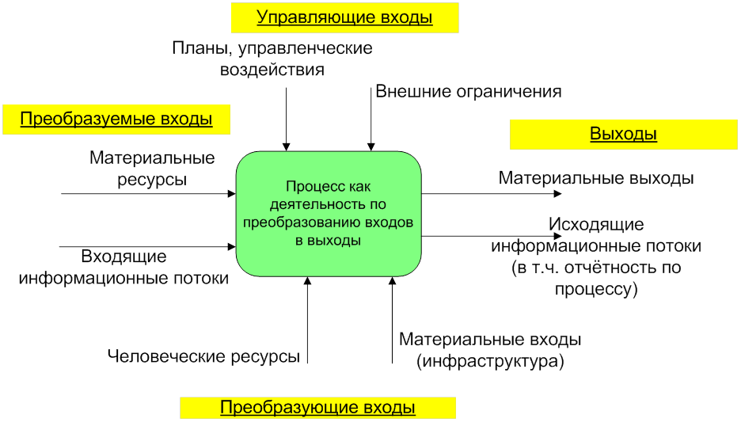

Схема 2. Входящие и исходящие потоки

Поставка

продукции

Подразделение

Заказы

Клиент N

Клиент 2

Клиент 1

Клиент 1

Процесс 1

Процесс 2

Клиент 2

Клиент N

Процесс К

Схема 3. Основные бизнес процессы

* + 1. **Матрица ответственности**

Матрица ответственности представляет собой форму описания распределения ответственности за реализацию работ в подразделении. Матрица содержит перечень процессов по одной оси, список исполнителей, принимающих участие в выполнении работ – по другой.

В матрице ответственности института используются следующие обозначения:

О – ответственный исполнитель, отвечает за проведение и конечный результат работы;

У - участвует в проведении работы;

И - получает информацию о проведении процесса (работы) и результатах;

К – консультирует перед исполнением.

|  |  |  |  |  |  |
| --- | --- | --- | --- | --- | --- |
| № | Процесс | Роль 1 | Роль 2 | Роль 3 | Роль N |
| 1 | Процесс 1 | У | О |  | К |
| 2 | Процесс 2 | О | У | У | У |
| 2.1 | Подпроцесс 1 процесса 2 | У | О |  | У |
| 2.2 | Подпроцесс 2 процесса 2 | И | У | О | К |
| M | Процесс М |  |  |  | О |

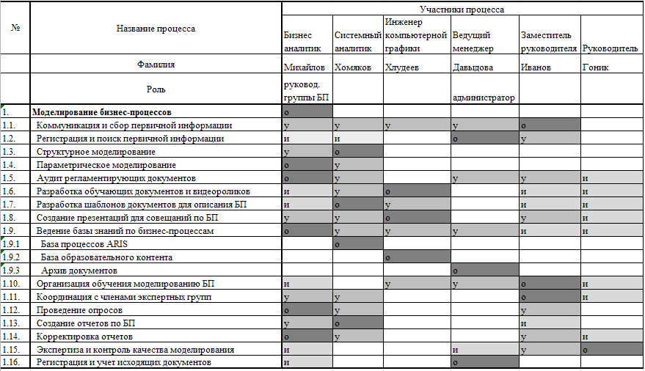

Рис. 1. Матрица ответственности ЦММ по процессу моделирования с перечнем основных подпроцессов

|  |  |
| --- | --- |
| Знак "Начинающий водитель" | В каждом процессе может быть только один сотрудник отвечающий за конечный результат, но при необходимости можно детализировать подпроцессы и операции процесса, указав для них дополнительно распределение ответственности. |

Каждой организации необходимо непрерывное совершенствование, для того, чтобы сохранять имеющиеся и достигать все более новые преимущества перед организациями-конкурентами. Одним из методов непрерывного совершенствования является управление деятельностью организации согласно известному ***циклу Деминга «PDCA»*** – ***планирование (Plan), выполнение (Do), проверка (Check), действия (Act)****.* Методология PDCA представляет собой простейший алгоритм действий руководителя по управлению процессом и достижению его целей. Цикл управления начинается с планирования.

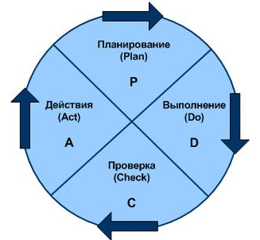

Рисунок 2 – Цикл Деминга PDCA

*Планирование* *(Plan)*– установление целей и процессов, необходимых для достижения целей, планирование работ по достижению целей процесса и удовлетворенности потребителя, планирование выделения и распределения необходимых ресурсов.

*Выполнение* *(Do) –*осуществление запланированных работ.

*Проверка* *(Check) –* сбор информации и контроль результата, получившегося в ходе выполнения процесса, выявление и анализ отклонений, установление причин отклонений.

*Действия (управление, корректировка)* *(Act) –* принятие мер по устранению причин отклонений от запланированного результата, изменения в планировании и распределении ресурсов. После окончания «Действия» цикл начинается заново.

При прохождении через цикл PDCA организация (в отличие от организации со стандартными методами управления) имеет продукцию более высокого качества и, следовательно, более высокие требованиями к технологии ее изготовления.

Цикл PDCA применим как к процессу в целом, так и к отдельным видам деятельности, входящим в состав процесса.

Для проверки процесса на управляемость и соответствие методологии PDCA отобразите в матрице ответственности для каждого процесса подпроцессы и отметьте, к какой категории согласно PDCA они относятся.

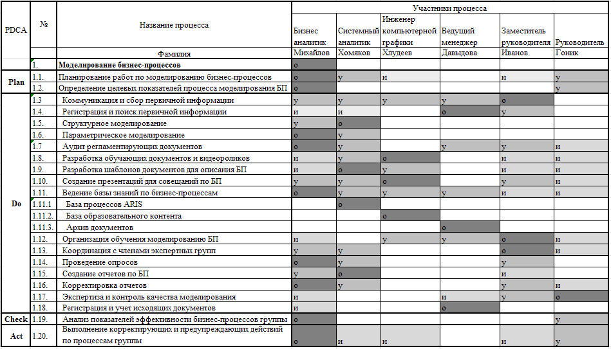

Рис. 3. Матрица ответственности ЦММ по процессу моделирования с перечнем основных подпроцессов, оптимизированная с учётом PDCA

|  |  |
| --- | --- |
| Знак "Начинающий водитель" |  |

* + 1. **Параметры результативности**

Параметры результативности процесса подразделяются на три группы:

* параметры процесса;
* параметры выхода процесса;
* параметры удовлетворённости потребителя бизнес-процесса. *[2]*

При выборе параметров результативности следует придерживаться следующих правил:

* параметры должны информировать владельца процесса о наиболее проблемных вопросах по управлению бизнес-процессом;
* по выбранным параметрам возможно выстроить, без существенных финансовых и трудовых затрат, систему их учёта.

Таблица 2. Примеры параметров для оценки бизнес-процессов

|  |  |  |
| --- | --- | --- |
| № | Наименование группы параметров | Наименование параметра результативности |
|  | Параметры процесса | **Временные:**  1. Время выполнения бизнес-процесса в целом  2. Время выполнения отдельных операций бизнес-процесса;  3. Время простоев при реализации бизнес-процесса;  4. Отношение суммарного времени выполнения операций бизнес-процесса к суммарному времени простоев в бизнес-процессе;  5. Отношение суммарного времени автоматизированных операций бизнес-процесса к неавтоматизированным операциям;  6. Время ожидания какого-либо События/Операции бизнес-процесса;  7. Временные затраты руководителей подразделений на реализацию управленческих процедур, в рамках бизнес-процесса;  8. Число циклов(итераций) согласования;  **Стоимостные:**   1. Суммарная стоимость реализации всего бизнес-процесса; 2. Стоимость реализации отдельных операций бизнес-процесса; 3. Стоимость материальных ресурсов, используемых в бизнес-процессе; 4. Затраты на персонал, задействованный в реализации операций бизнес-процесса. |
| 2 | Параметры выхода процесса | 1. Соответствие выхода бизнес-процесса его спецификации; 2. Время предоставления выхода бизнес-процесса; 3. Тип носителя информации для информационного выхода; |
| 3 | Параметры удовлетворённости потребителя | Прямые:  1. Степень удовлетворенности потребителя конечным результатом бизнес-процесса;  2. Степень удовлетворенности потребителя промежуточными результатам бизнес-процесса;  Косвенные:  1. Рост объёма продаж;  2. Доля постоянных клиентов;  3. Доля рынка по продукту;  4. Число имиджевых клиентов. |

По выбранным параметрам определяются критерии результативности бизнес-процесса. Критерии результативности бизнес-процесса должны состоять из четких количественных либо качественных значений и удовлетворять поставленной цели.

При определении показателей процессов рекомендуется ответить на вопросы, представленные в таблице 3. [3]

Таблица 3. Перечень вопросов используемых при определении показателей

|  |
| --- |
| 1. Показатель |
| Какое название нужно дать показателю?  Отражает ли название то, что измеряется?  Понятно ли будет название всем окружающим?  Очевидно ли, что данный показатель важен? |
| 2. Цель |
| Зачем вводится показатель?  Какова цель/намерение, заложенное в данном показателе? |
| 3. Отношение |
| С какими другими показателями связан данный показатель?  Какие показатели он поддерживает? |
| 4. Система измерений/формула |
| Какими способами можно измерить данный показатель?  Можно ли выразить показатель в математических терминах?  Понятна ли система измерения/формула?  Достаточна ли точность измерения? |
| 5. Частота |
| Как часто необходимо проводить измерения?  Как часто нужно сообщать результаты по показателю?  Достаточна ли частота для того, чтобы отследить влияние действий направленных на улучшение? |
| 6. Источник данных |
| Откуда должны поступать данные для отслеживания данного показателя? |

По результатам отчётного периода планируемые показатели результативности сравниваются с достигнутыми и в случае отклонения принимаются меры по устранению причин отклонений от запланированного результата, изменению в планировании и распределении ресурсов.

|  |  |  |  |
| --- | --- | --- | --- |
| Процесс: Основной процесс группы ЦММ |  |  |  |
| **Показатель** | **Единица измерения** | **Плановый** | **Фактический** |
| ***Показатели процесса*** |  |  |  |
| Число задействованных сотрудников | чел |  |  |
| Среднее время создания модели | чел/месяц |  |  |
| Относительная стоимость работ | % |  |  |
| ***Показатели продукта*** |  |  |  |
| Количество созданных моделей | ед. |  |  |
| ***Показатели удовлетворенности клиентов процесса*** | |  |  |
| Средний балл в эксперт-анкетах | балл |  |  |

Рис. 4. Пример критериев и показателей результативности по процессу моделирования

* + 1. **Карта основных процессов подразделения**

При построении карты основных процессов подразделения отображается только первый и второй уровень детализации, пример на схеме 3. *[1]*

Подготовить карту можно используя следующие программы:

* + - MS Word;
    - Visio;
    - Aris Express.



Схема 4. Карта основных процессов научного подразделения хххх

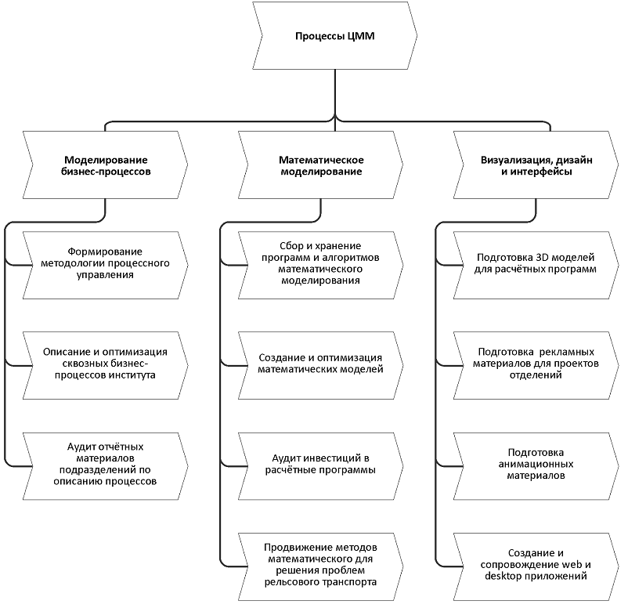

Схема 5. Карта основных процессов подразделения ЦММ, подготовлено в программе ARIS Express

* + 1. **Ландшафт подразделения**

На ландшафте подразделения, подразделение отображается как «чёрный ящик» у которого есть клиенты обеспечивающие ресурсами и требованиями к выполнению работ, а так же получающие заказанные продукты, есть ресурсы подразделения задействованные при производстве продуктов и есть внешние ограничения на процессы подразделения.

**Регламентирующие документы**

**Выходы**

**Входы**

**Заказчики**

ГОСТ

32208-2013; 32265-2013;54434-2011; 55495-2013; 55514-2013; 25.101–83

СТО

15.013-2015, 1.02.004-2006, 1.02.005-2006, 1.11.02-2008

Методики

ПМТ-01-2014; ТМ 14-

01-02 [1];

Поручения, распоряжения и планы

УД-00-05_26; УД-00-05_21

**«Название Подразделения»**

Испытательные стенды

6

Персонал

30

Приборы

5

Специализированное ПО

4

Подвижной состав

2

**Ресурсы подразделения**

Схема 5. Пример ландшафта научного подразделения ХХХХ

**Регламентирующие документы**

**Выходы**

**Входы**

**Заказчики**

Методологии и рекомендации

ISBN 978-5-91657-554-5;

ISO

9001-2015

Распоряжения и планы

3089р от 25.12.2015;

102/15 от 18.08.2015

**«Центр математического моделирования технологических процессов»**

Специализированное ПО

6

АРМ

8(2)

Персонал

7

**Ресурсы подразделения**

Схема 6. Пример ландшафта ЦММ (Согласно положению о подразделении)

# Глоссарий

Процесс — это устойчивая, целенаправленная совокупность взаимосвязанных видов деятельности, которая по определенной технологии преобразует входы в выходы, представляющие ценность для потребителя.

Владелец процесса (ответственный исполнитель) — это должностное лицо или коллегиальный орган управления, имеющий в своем распоряжении ресурсы, необходимые для выполнения процесса, и несущий ответственность за результат процесса.

Выход (продукт) — материальный или информационный объект или услуга, являющийся результатом выполнения процесса и потребляемый внешними по отношению к процессу клиентами.

Вход процесса — продукт, который в ходе выполнения процесса преобразуется в выход.

Ресурс процесса — материальный или информационный объект, постоянно используемый для выполнения процесса, но не являющийся входом процесса.

# Заключение

После описания процессов имеет смысл при выполнении работ соотносить их с процессом. Это поможет более полно установить выполняемые в процессах задачи, а при фиксации времени выполнения – в дальнейшем точнее планировать работы. Пример формы отчётности находится в приложении 1, форма «Отчётность по выполненным задачам подразделения».

# Список литературы

1. «Методика обследования, выделения, анализа и совершенствования процессов» Распоряжение ОАО «РЖД» №3089р от 25.12.2015;112 стр.;
2. «Процессный подход к управлению. Моделирование бизнес-процессов/Владимир Репин, Виталий Елиферов.» М. Манн, Иванов и Фербер, 2013; 544 стр.;
3. «Процессный подход к управлению организацией. Сборник методических рекомендаций» ТГУ, 2007; 27 стр.;
4. Документы по процессам верхнего уровня института:

<http://portal.vniizht.lan/cmm/Lists/List9/DispForm.aspx?ID=5>